**Final Project: End-to-End DevOps Deployment**

1. **Infrastructure as Code (IaC):**
   1. **Crear Azure AKS:**

**Tener el resource group creado o crearlo de antes (resultado final):**

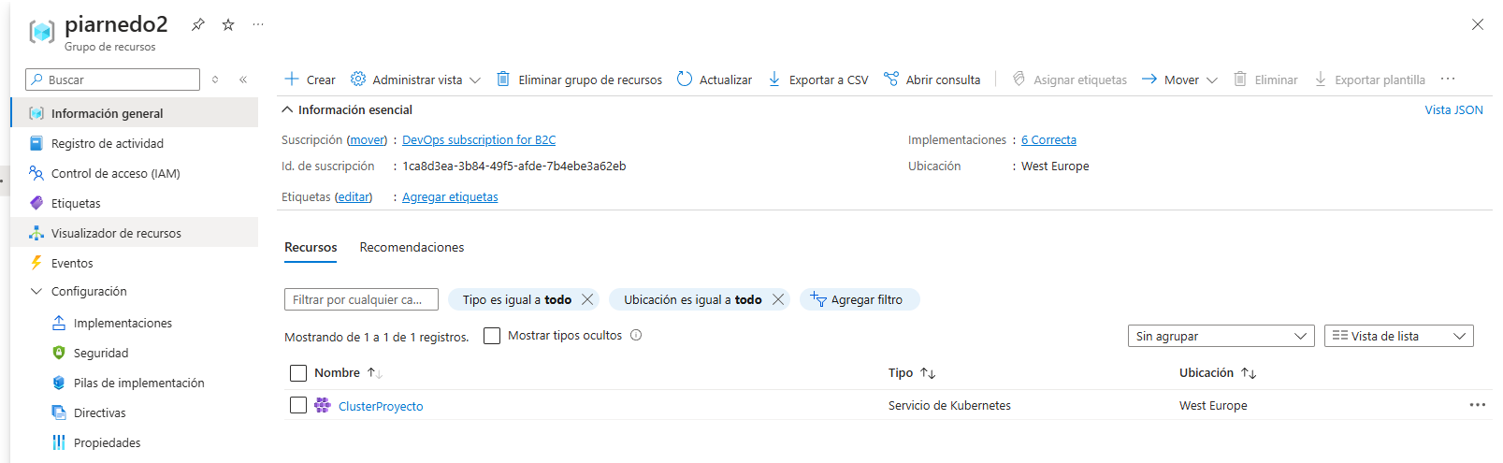

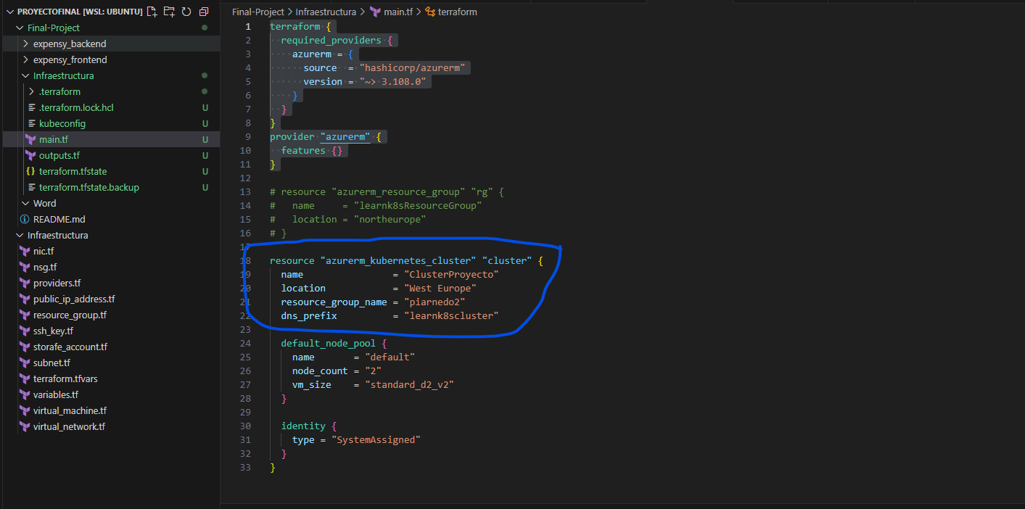

**Hacer el Terraform Flow una vez tenemos esto (Se puede crear un kubeconfig para tener el cluster en local mediante el outputs.tf que te lo montará al hacer el Terraform Flow).**

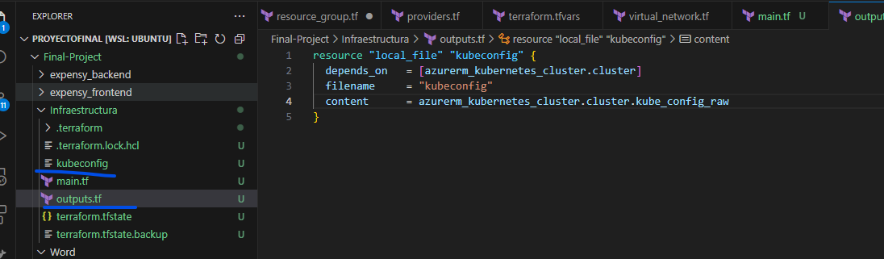

**1-Terraform Init, Terraform plan para simular una subida y luego terraform apply para subirlo al azure (Resource Group de antes)**

